Семинар по фундаментальным проблемам аэродинамики в формате видеоконференции
ЦАГИ им. Н.Е. Жуковского, ИТПМ СО РАН, СПбПУ, ИМех МГУ

Вторник, 08.10.2019. 11:00

«Площадка» в СПбПУ, IV учебный корпус, первый (ближний к главному зданию) подъезд, второй этаж, налево и еще раз налево, железная дверь в торце коридора, на двери справа кнопка домофона
Контактное лицо в СПбПУ – доц. каф. гидроаэродинамики, горения и теплообмена ИПММ
Николай Георгиевич Иванов, тел.сл. (812) 297 24 19; тел.моб. +7 921 326 06 04

Тема: Исследование методов управления
ламинарно-турбулентным переходом
на стреловидном крыле с помощью
диэлектрического барьерного разряда
Автор: Степан Николаевич Толкачев (ЦАГИ)
tolkachevst@gmail.com

Применение диэлектрического барьерного разряда (ДБР) рассматривается в качестве одного из перспективных методов ламинаризации течения в трехмерном пограничном слое стреловидного крыла на его передней кромке.
Исследованы две принципиально разные методики ламинаризации течения: возбуждение субкритических стационарных мод и подавление поперечного течения.
Метод возбуждения субкритической моды продемонстрировал возможность подавления развития наиболее неустойчивой стационарной моды при низкой степени турбулентности набегающего потока. При повышенной степени турбулентности наблюдалось снижение интенсивности нарастания турбулентных пятен, что позволило сместить точку конца перехода ниже по течению.
При апробации второй методики было установлено, что специальная конфигурация ДБР-актуатора позволяет значительно уменьшить поперечную скорость и уменьшить амплитуду стационарных вихрей.
Общей проблемой метода ламинаризации с помощью ДБР является возбуждение пульсаций скорости в широком диапазоне частот, приводящим к ускорению ламинарно-турбулентного перехода при низкой степени турбулентности набегающего потока, что было установлено в обеих методиках.

а) 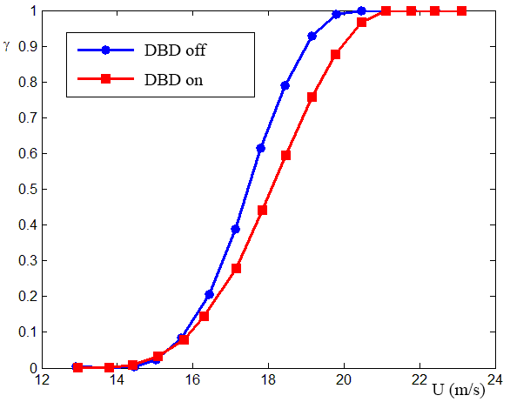 б) 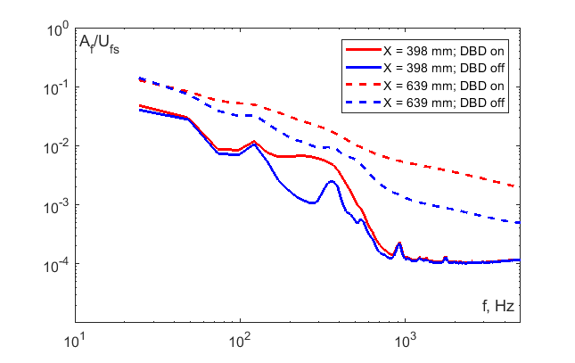
Рисунок 1. Влияние ДБР на перемежаемость (а) и на спектры пульсации скорости (б).

